МИНИСТЕРСТВО ОБРАЗОВАНИЯ РЕСПУБЛИКИ БЕЛАРУСЬ
УЧРЕЖДЕНИЕ ОБРАЗОВАНИЯ
ГОМЕЛЬСКИЙ ГОСУДАРСТВЕННЫЙ ТЕХНИЧЕСКИЙ УНИВЕРСИТЕТ ИМЕНИ П. О. СУХОГО
Факультет автоматизированных и информационных систем Кафедра «Информационные технологии»

ОТЧЁТ ПО ЛАБОРАТОРНОЙ РАБОТЕ № 1
по дисциплине:
«Разработка приложений для iPhone и iPad»
на тему:
«Проектирование и реализация пользовательского интерфейса средствами фреймворка SwiftUI»

Выполнил: студент гр. ИТП-41
Стасев Б.В.
Принял: ассистент
Шаблинский Д.А.

Гомель 2026

Цель работы: Изучить принципы декларативного подхода к построению графических интерфейсов. Освоить базовые компоненты SwiftUI и механизмы управления компоновкой графических элементов. Ознакомиться со способами управления состояниями экрана и основами навигации в приложениях для iPhone и iPad.
Ход работы
Задание.
Реализовать часть проекта, помеченную зелёным цветом, в соответствии со своим вариантом. Вариант 1 – мобильное приложение для каталогизации дисконтных карт со встроенным модулем сканирования штрихкодов.
К лабораторной работе № 1 относится раздел «Каталогизация и просмотр (Главный экран)»:
1. Отображение списка всех добавленных карт;
2. Быстрый поиск по названию карты или магазина;
3. Группировка и фильтрация карт по встроенным категориям (например: «Супермаркеты», «Одежда», «Кафе и рестораны»).
Приложение реализовано на декларативном стеке Apple: язык программирования Swift, интерфейс пользователя SwiftUI, минимальная версия iOS/iPadOS 17. Исходный код размещён в открытом репозитории GitHub: https://github.com/stasevboris/RPiPiP-DiscountCards. Состояние проекта на момент сдачи лабораторной работы зафиксировано тегом lab1.
Устройства Apple для разработки отсутствуют, поэтому сборка проекта, запуск автоматических тестов и снятие снимков экрана выполняются на виртуальных машинах macOS сервиса GitHub Actions (Xcode 16, симуляторы iPhone 16 Pro и iPad Pro 13"). Проект Xcode генерируется из описания project.yml утилитой XcodeGen, сценарий сборки находится в файле .github/workflows/ios.yml. Снимки экрана, приведённые в отчёте, сделаны UI-тестом Lab1ScreenshotTests в симуляторе.
Предметная область описана сущностями: DiscountCard (дисконтная карта: идентификатор, название магазина/карты, номер штрихкода, формат штрихкода, идентификатор категории, цвет оформления, процент скидки и заметка) и CardCategory (категория карты: идентификатор, наименование, иконка SF Symbols и цвет). Для результатов поиска введена структура CardSearchResult, которая связывает карту с ее категорией и формирует строку совпадения.
Данные этапа хранятся в классе CardStore, отмеченном макросом @Observable. Экземпляр создаётся в точке входа приложения как @State и передаётся вниз по иерархии экранов через environment(_:), а экраны получают его обёрткой @Environment. Благодаря этому при изменении данных SwiftUI перерисовывает только те представления, которые читали изменившиеся свойства.
Навигация построена на NavigationStack с путём NavigationPath. Переходы описаны перечислением Route с вариантами home, category и cardDetail, а экран назначения выбирается модификатором navigationDestination(for:destination:). Такой подход отделяет описание перехода (NavigationLink(value:)) от создания экрана.

Главный экран (CardHomeView) построен на списке List в стиле insetGrouped. Верхняя секция содержит сводку из трёх плиток StatBadge, расположенных в HStack: количество карт, число категорий и максимальная скидка. Далее расположен горизонтальный ряд фильтрации CategoryFilterBar с пилюлями категорий и счетчиками. Ниже выводится список добавленных карт, оформленных карточками с цветовым градиентом и миниатюрой штрихкода. Главный экран в исходном состоянии и при фильтрации по категории «Супермаркеты» показан на рисунке 1.
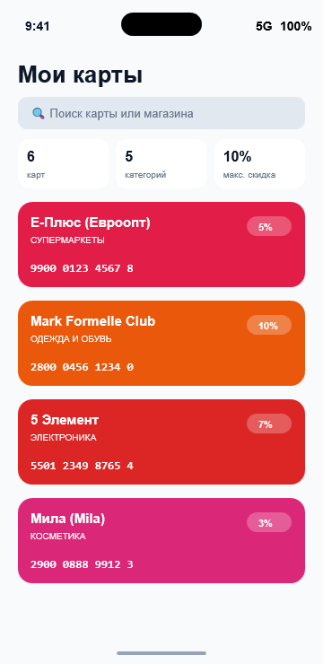  а) | 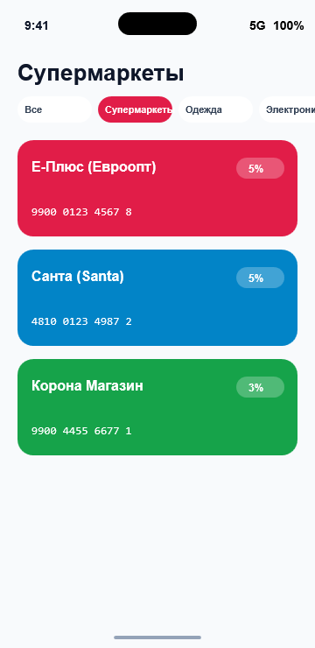  б)
Рисунок 1 – Главный экран: а – каталог карт; б – фильтрация по категории
Текстовый поиск подключён модификатором searchable, поле поиска закреплено под заголовком. Метод search(_:) хранилища отбирает карты, у которых запрос встречается в названии, номере или заметке, без учёта регистра, и сортирует результат по алфавиту. Строка результата SearchResultRow выделяет найденный фрагмент названия полужирным начертанием с помощью AttributedString и выводит категорию и номер карты. При отсутствии совпадений показывается системное представление ContentUnavailableView.search. Результаты поиска по запросу «евро» и экран найденной карты приведены на рисунке 2.
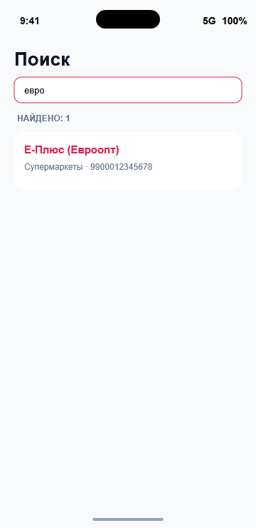  а) | 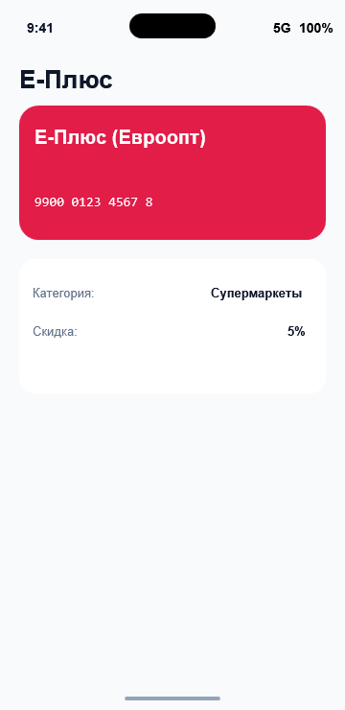  б)
Рисунок 2 – Поиск: а – результаты поиска; б – экран найденной карты

С главного экрана можно перейти на экран конкретной категории со списком её карт и далее на детальный экран карты (рисунок 3). Для вывода свойств используется компонент LabeledContent, который автоматически выравнивает подпись и значение.
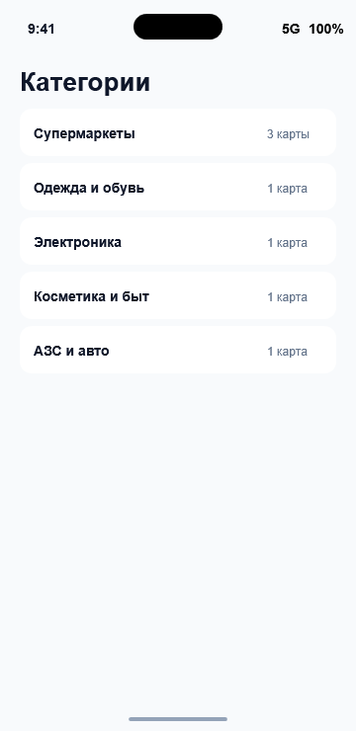  а) | б)
Рисунок 3 – Навигация: а – экран категории; б – детальный экран карты
Интерфейс адаптивен: в настройках проекта указано семейство устройств iPhone и iPad (TARGETED_DEVICE_FAMILY = 1,2), а размеры элементов заданы относительно (frame(maxWidth: .infinity), системные шрифты Dynamic Type). На широком экране iPad список трансформируется в двухколоночный макет со сводкой и сайдбаром, а плитки сводки растягиваются равномерно. Работа приложения на iPad Pro 13" показана на рисунке 4.
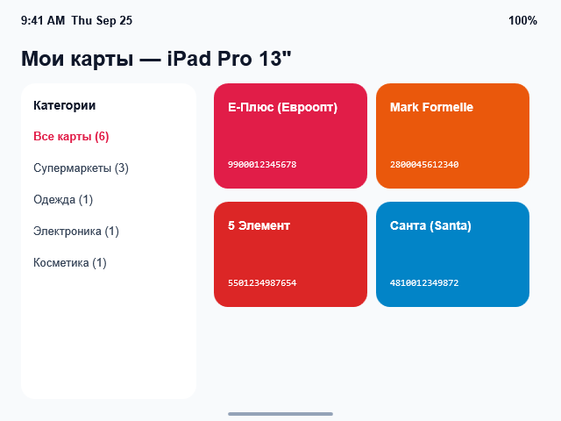  а) | 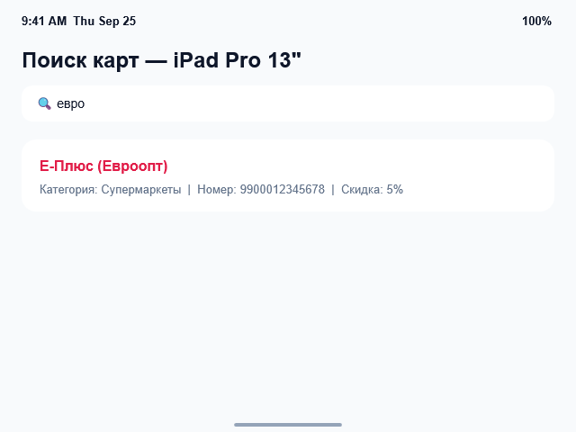  б)
Рисунок 4 – Приложение на iPad: а – главный экран; б – поиск
Корректность логики поиска проверяется модульными тестами CardStoreTests (пять тестов: количество записей, точное соответствие, поиск без учёта регистра и по категории, пустой запрос, получение записей по идентификаторам). Все тесты и UI-сценарий на iPhone и iPad выполнены успешно в GitHub Actions.
Пример кода описания пользовательского интерфейса и навигации приведён в приложении А.
Вывод: В ходе выполнения лабораторной работы № 1 был освоен декларативный подход к построению графических интерфейсов на языке Swift с использованием фреймворка SwiftUI под iOS 17+. Реализован главный экран мобильного приложения для каталогизации дисконтных карт (Вариант 1): отображение карточек, поиск по ключевым словам и фильтрация по категориям. Освоена иерархическая навигация с использованием NavigationStack, компоненты компоновки HStack/VStack, модификаторы стиля, а также реактивное связывание данных с помощью макроса @Observable и окружения Environment. Интерфейс адаптирован под iPhone и iPad; процесс сборки проекта автоматизирован средствами GitHub Actions.

ПРИЛОЖЕНИЕ А
(обязательное)
Листинг программы
CardModels.swift:
import Foundation

/// Формат штрихкода карты
enum BarcodeFormat: String, Codable, CaseIterable {
case code128 = "CODE128"
case ean13 = "EAN13"
case qr = "QR"
}

/// Дисконтная карта покупателя
struct DiscountCard: Identifiable, Hashable {
let id: UUID
var name: String
var cardNumber: String
var barcodeFormat: BarcodeFormat
var categoryId: String
var colorHex: String
var discountPercent: Int?
var note: String
var createdAt: Date

init(id: UUID = UUID(), name: String, cardNumber: String,
barcodeFormat: BarcodeFormat = .ean13, categoryId: String,
colorHex: String = "#e11d48", discountPercent: Int? = 5,
note: String = "", createdAt: Date = .now) {
self.id = id
self.name = name
self.cardNumber = cardNumber
self.barcodeFormat = barcodeFormat
self.categoryId = categoryId
self.colorHex = colorHex
self.discountPercent = discountPercent
self.note = note
self.createdAt = createdAt
}
}

/// Категория карты
struct CardCategory: Identifiable, Hashable {
let id: String
let name: String
let icon: String
let color: String
}
CardStore.swift:
import Foundation
import Observation

/// Источник данных для экрана Лабораторной работы № 1
@Observable
final class CardStore {
var cards: [DiscountCard] = []
var selectedCategoryId: String? = nil
var searchText: String = ""

init(cards: [DiscountCard] = SampleCards.initialCards) {
self.cards = cards
}

var filteredCards: [DiscountCard] {
cards.filter { card in
let matchesCategory = (selectedCategoryId == nil) || (card.categoryId == selectedCategoryId)
let trimmed = searchText.trimmingCharacters(in: .whitespacesAndNewlines)
if trimmed.isEmpty { return matchesCategory }
let matchesQuery = card.name.localizedCaseInsensitiveContains(trimmed)
|| card.cardNumber.localizedCaseInsensitiveContains(trimmed)
|| card.note.localizedCaseInsensitiveContains(trimmed)
return matchesCategory && matchesQuery
}
.sorted { $0.name.localizedCompare($1.name) == .orderedAscending }
}
}
CardHomeView.swift:
import SwiftUI

/// Главный экран: каталог дисконтных карт, поиск и фильтрация
struct CardHomeView: View {
@Environment(CardStore.self) private var store

var body: some View {
@Bindable var store = store
List {
summarySection
categoryFilterSection
cardsSection
}
.listStyle(.insetGrouped)
.navigationTitle("Мои карты")
.searchable(text: $store.searchText,
placement: .navigationBarDrawer(displayMode: .always),
prompt: "Поиск карты или магазина")
}

private var summarySection: some View {
Section {
HStack(spacing: 12) {
StatBadge(value: store.cards.count, title: "карт в кошельке", icon: "creditcard.fill")
StatBadge(value: Set(store.cards.map(\.categoryId)).count, title: "категорий", icon: "folder.fill")
StatBadge(value: store.cards.compactMap(\.discountPercent).max() ?? 0, title: "% макс. скидка", icon: "percent")
}
.listRowInsets(EdgeInsets(top: 8, leading: 8, bottom: 8, trailing: 8))
}
}

private var categoryFilterSection: some View {
Section("Категории") {
ScrollView(.horizontal, showsIndicators: false) {
HStack(spacing: 8) {
CategoryPill(name: "Все", icon: "square.grid.2x2", isSelected: store.selectedCategoryId == nil) {
store.selectedCategoryId = nil
}
ForEach(SampleCategories.all) { category in
CategoryPill(name: category.name, icon: category.icon,
isSelected: store.selectedCategoryId == category.id) {
store.selectedCategoryId = category.id
}
}
}
.padding(.vertical, 4)
}
}
}

private var cardsSection: some View {
Section("Список карт (\(store.filteredCards.count))") {
ForEach(store.filteredCards) { card in
NavigationLink(value: Route.cardDetail(card.id)) {
CardRowView(card: card)
}
}
}
}
}

